**Завдання на лабораторну роботу**

1. Ознайомитись за стандартом UML, вивчити структуру та елементи  уніфікованої мови моделювання UML.

2. Ознайомитися з інтерфейсом та можливостями CASE-інструменту  Rational Rose (PowerDesigner, Enterprise Architect, Microsoft Visio, Draw.io). 3. За узгодженням з викладачем обрати варіант завдання для виконання  лабораторної робіти.

4. Провести аналіз предметної області та зробити її короткий опис; 5. Визначити не менше двох Акторів, та не менше п’ятнадцяти Варіантів використання.

6. Побудувати діаграму варіантів використання на основі проведеного  попереднього аналізу.

7. Провести опис основних варіантів використання, включаючи  розширення та включення.

4. **Опис:** Автоматизована інтелектуальна система (АІС) клімат контролю в будинку призначена для забезпечення комфортних умов у приміщеннях шляхом регулювання температури, вологості повітря та управління додатковими пристроями, такими як обігрівачі, кондиціонери, вентиляційні системи тощо. Система може бути встановлена в будь-якому типі будинку, незалежно від розміру та конструкції.

5. **Актори:**

1. **Користувачі:**
   * Власники будинків або жильці, які хочуть контролювати клімат у своїх приміщеннях.
   * Спеціалісти з обслуговування та підтримки системи.
2. **Система клімат контролю:**
   * Автоматизована система, що контролює і регулює кліматичні параметри в будинку.

**Варіанти використання:**

Варіанти використання для користувачів:

1. **Настройка температури в кімнаті:** Користувач може встановити бажану температуру для кожної кімнати окремо або для всього будинку в цілому.
2. **Регулювання вологості повітря:** Користувач може налаштовувати рівень вологості у приміщеннях для забезпечення комфортного мікроклімату.
3. **Графік роботи пристроїв:** Користувач може створювати графіки роботи обігрівачів, кондиціонерів та інших пристроїв для економії енергії.
4. **Режим економії енергії:** Користувач може активувати режим економії енергії для автоматичного вимкнення пристроїв у відсутність людей у будинку.
5. **Віддалене керування:** Користувач може керувати системою з використанням мобільного додатку або веб-інтерфейсу навіть поза межами будинку.
6. **Сценарії налаштувань:** Користувач може створювати різні сценарії налаштувань для різних ситуацій (наприклад, "Вечірній режим" або "Відпустка").
7. **Персоналізовані налаштування для кожного користувача:** Кожен користувач може мати свої індивідуальні налаштування для своєї кімнати або зони.

Варіанти використання для системи клімат контролю:

1. **Автоматична регуляція температури:** Система автоматично регулює роботу обігрівачів та кондиціонерів для підтримки заданої температури.
2. **Моніторинг рівня вологості:** Система контролює рівень вологості та вживає заходів для його підтримки на оптимальному рівні.
3. **Аналіз зовнішніх факторів:** Система аналізує дані про погодні умови для оптимізації роботи пристроїв.
4. **Система аварійного вимкнення:** Система може автоматично вимикати пристрої у разі виявлення несправностей або небезпеки.
5. **Навчання на основі зворотного зв'язку:** Система використовує дані про реакцію користувачів для покращення свого алгоритму регулювання.
6. **Синхронізація з іншими системами:** Система може інтегруватися з іншими розумними пристроями у будинку для спільного управління.
7. **Генерація звітів і статистики:** Система може створювати звіти про споживання енергії та роботу пристроїв для аналізу ефективності роботи.

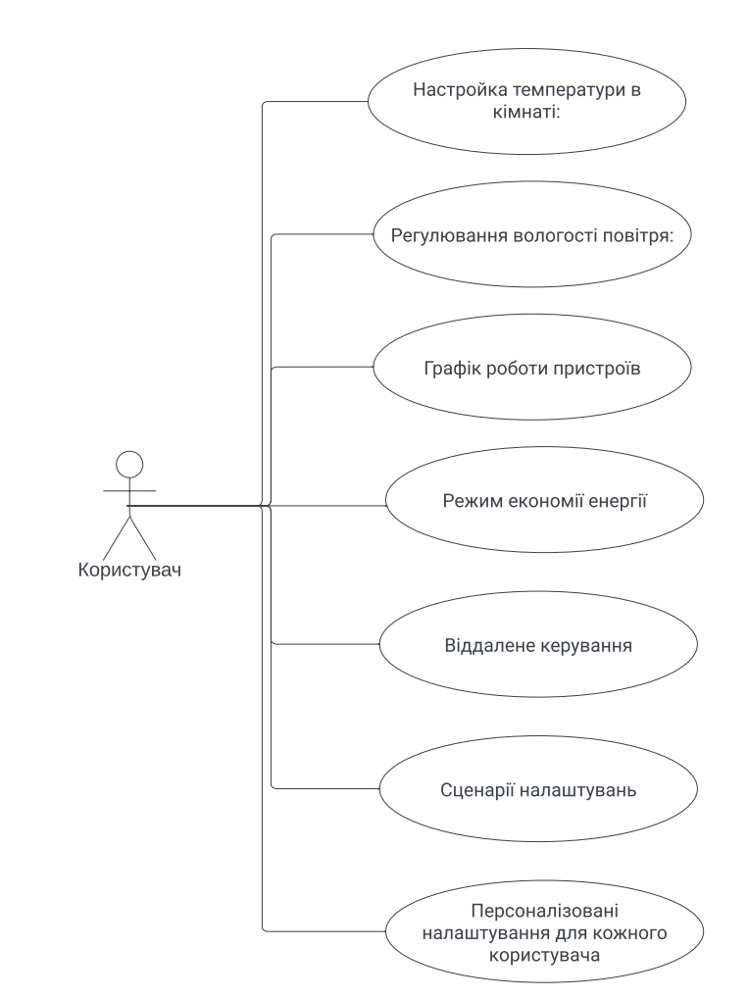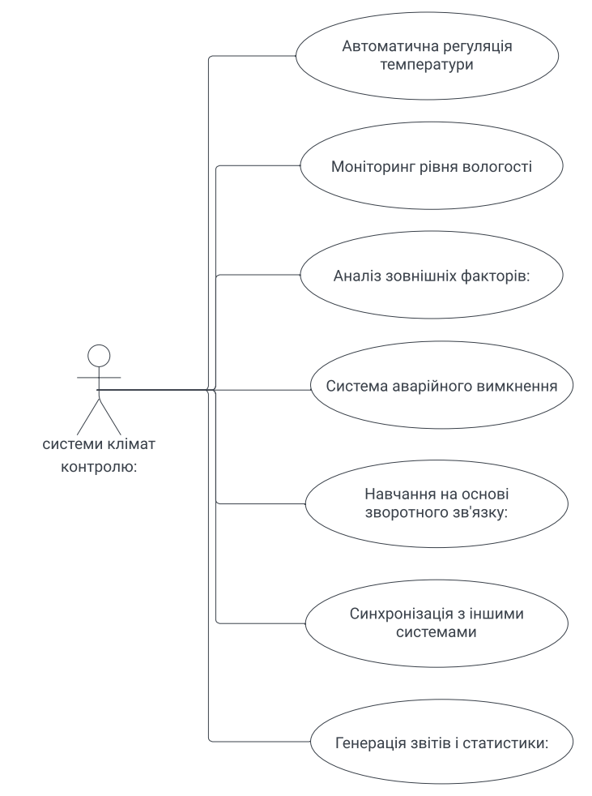

Цу

7. **Опис основних варіантів використання:**

1. **Встановлення та налаштування системи:**
   * Користувач встановлює систему клімат контролю в будинок і налаштовує параметри відповідно до власних потреб.
2. **Постійний моніторинг та регулювання:**
   * Користувач може в будь-який момент перевірити стан системи та відкоригувати налаштування в разі необхідності.
3. **Автоматична реакція на зміни:**
   * Система автоматично реагує на зміни у внутрішньому чи зовнішньому середовищі, забезпечуючи комфортні умови для мешканців будинку.
4. **Управління віддалено:**
   * Користувач може керувати системою віддалено через мобільний додаток або веб-інтерфейс.
5. **Підтримка та обслуговування:**
   * Спеціалісти з обслуговування можуть віддалено або на місці вирішувати технічні питання та виправляти несправності системи.